

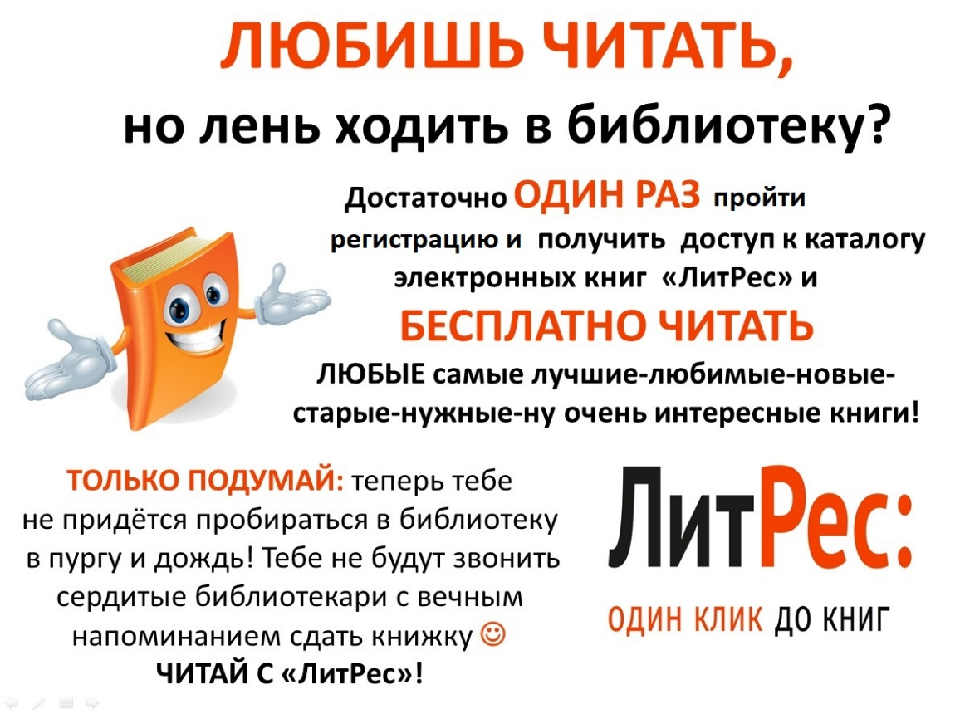

|  |  |  |  |  |  |  |
| --- | --- | --- | --- | --- | --- | --- |
| |  |  | | --- | --- | | http://qrcoder.ru/code/?http%3A%2F%2Flit.to%2F29283&4&0 | Вы можете работать в браузере,  на сайте «ЛитРес», а можете на телефоне, в приложении «ЛитРес» | | **Литрес** – цифровой сервис электронных и аудиокниг, а также другого контента: подкасты, спектакли, интервью – скачивай, читай и слушай на любых устройствах | Количество книгв **бесплатном каталоге** для школы №4 – **2 668** экземпляров (список на школьном сайте, в рубрике «Библиотека школы»). | **На телефоне (в приложении «ЛитРес»)** | | http://qrcoder.ru/code/?http%3A%2F%2Flit.to%2F29283&4&0  http://qrcoder.ru/code/?http%3A%2F%2Flit.to%2F29283&4&0 |